Отчёт по лабораторной работе 14
Статическая маршрутизация в Интернете. Настройка
Пакавира Арсениу Висенте Луиш
Содержание

1 Цель работы
Настроить взаимодействие через сеть провайдера посредством статической маршрутизации локальной сети организации с сетью основного здания, расположенного в 42-м квартале в Москве, и сетью филиала, расположенного в г. Сочи.

2 Ход выполнения
В Packet Tracer был открыт проект с готовой сетевой топологией. В рабочем пространстве были представлены несколько территорий сети: интернет-сегмент с серверными ресурсами, провайдерская часть, территория квартала 42 в Москве, территория общежития, участок на Донской, а также филиал в г. Сочи. Основная настройка выполнялась на маршрутизаторах и коммутаторах, обеспечивающих связь между территориями, работу VLAN, статическую маршрутизацию и доступ во внешнюю сеть через NAT.
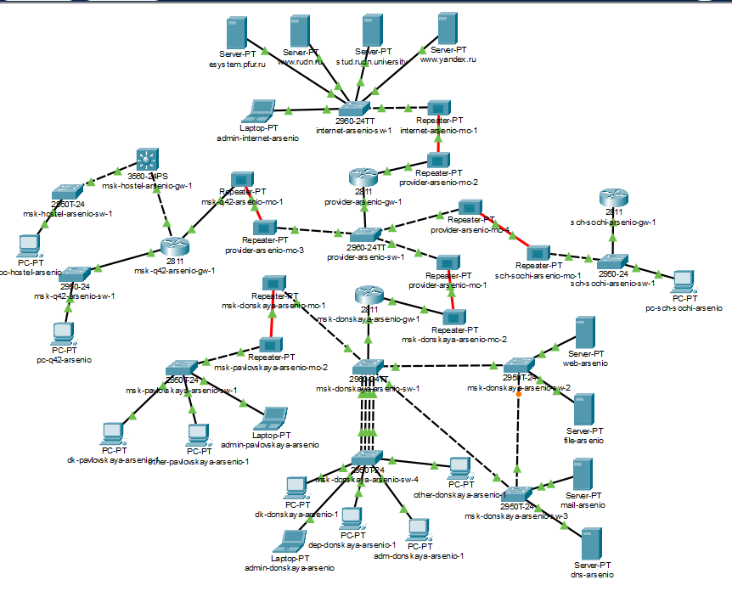
Рис. 1: Общая схема сети в Cisco Packet Tracer
Сначала была выполнена настройка связи между территориями на коммутаторе provider-arsenio-sw-1. Для разделения каналов были созданы VLAN. VLAN 5 получила имя q42 и использовалась для связи с оборудованием квартала 42. VLAN 6 получила имя sochi и использовалась для связи с филиалом в г. Сочи.
После создания VLAN были включены соответствующие интерфейсы Vlan5 и Vlan6 командой no shutdown. В результате интерфейсы перешли в состояние up, что подтверждает их активацию. После завершения настройки конфигурация была сохранена командой wr mem.
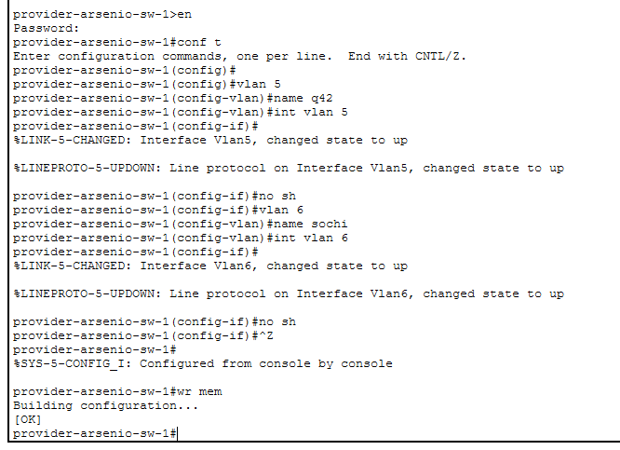
Рис. 2: Создание VLAN 5 и VLAN 6 на provider-arsenio-sw-1
Далее была настроена связь между территориями на маршрутизаторе msk-donskaya-arsenio-gw-1. На интерфейсе FastEthernet0/1 были созданы сабинтерфейсы для работы с VLAN провайдера. Для связи с кварталом 42 был создан сабинтерфейс FastEthernet0/1.5 с инкапсуляцией dot1q 5. Ему был назначен IP-адрес 10.128.255.1 с маской 255.255.255.252. Для удобства идентификации интерфейсу было добавлено описание q42.
Для связи с филиалом в г. Сочи был создан сабинтерфейс FastEthernet0/1.6 с инкапсуляцией dot1q 6. Ему был назначен IP-адрес 10.128.255.5 с маской 255.255.255.252, а также добавлено описание sochi.
После настройки сабинтерфейсов были добавлены статические маршруты. Маршрут к сети квартала 42 10.129.0.0/16 был направлен через следующий узел 10.128.255.2. Маршрут к сети филиала в Сочи 10.130.0.0/16 был направлен через следующий узел 10.128.255.6.
На этом же маршрутизаторе была начата настройка NAT. Сабинтерфейсы FastEthernet0/1.5 и FastEthernet0/1.6 были отмечены как внутренние NAT-интерфейсы командой ip nat inside. Затем был создан расширенный список доступа nat-inet, в котором были разрешены узлы 10.129.0.200, 10.129.128.200 и 10.130.0.200. Эти адреса соответствуют пользовательским компьютерам, которым должен быть разрешён выход во внешнюю сеть через NAT.
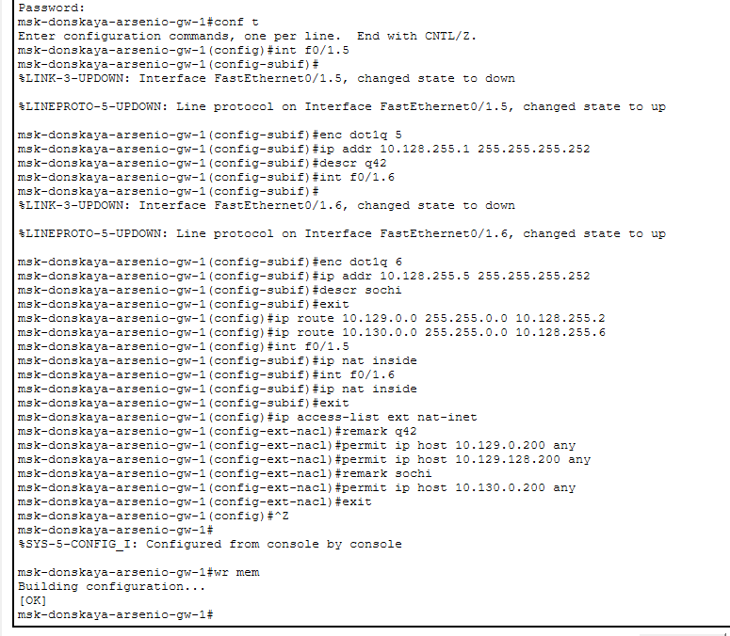
Рис. 3: Настройка сабинтерфейсов, маршрутов и ACL для NAT на msk-donskaya-arsenio-gw-1
Затем была выполнена настройка маршрутизатора msk-q42-arsenio-gw-1, который обслуживает территорию квартала 42. Сначала был включён физический интерфейс FastEthernet0/1, после чего на нём был создан сабинтерфейс FastEthernet0/1.5 для связи с маршрутизатором на Донской. Для этого сабинтерфейса была задана инкапсуляция dot1q 5, назначен IP-адрес 10.128.255.2 с маской 255.255.255.252 и добавлено описание donskaya.
Далее был включён интерфейс FastEthernet0/0, предназначенный для подключения основной пользовательской сети квартала 42. На нём был создан сабинтерфейс FastEthernet0/0.201 с инкапсуляцией dot1q 201. Этому сабинтерфейсу был назначен IP-адрес 10.129.0.1 с маской 255.255.255.0 и описание q42-main. Этот адрес используется как шлюз по умолчанию для компьютеров основной сети квартала 42.
После этого был включён интерфейс FastEthernet1/0, на котором был создан сабинтерфейс FastEthernet1/0.202 для сети управления квартала 42. При вводе команды инкапсуляции была допущена ошибка, после чего команда была исправлена: была задана инкапсуляция dot1q 202, IP-адрес 10.129.1.1 с маской 255.255.255.0 и описание q42-management.
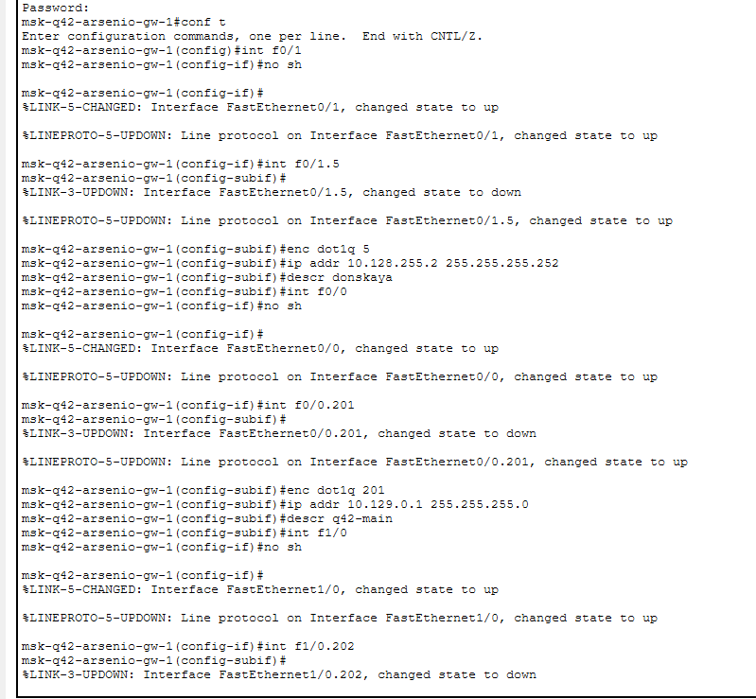
Рис. 4: Настройка интерфейсов и сабинтерфейсов на msk-q42-arsenio-gw-1
На маршрутизаторе msk-q42-arsenio-gw-1 также были настроены статические маршруты. В качестве маршрута по умолчанию был указан следующий узел 10.128.255.1, то есть маршрутизатор msk-donskaya-arsenio-gw-1. Это позволяет передавать трафик из квартала 42 в другие территории и во внешнюю сеть.
Также был добавлен маршрут к сети общежития 10.129.128.0 с маской 255.255.128.0 через следующий узел 10.129.1.2. После завершения настройки конфигурация была сохранена командой wr mem.
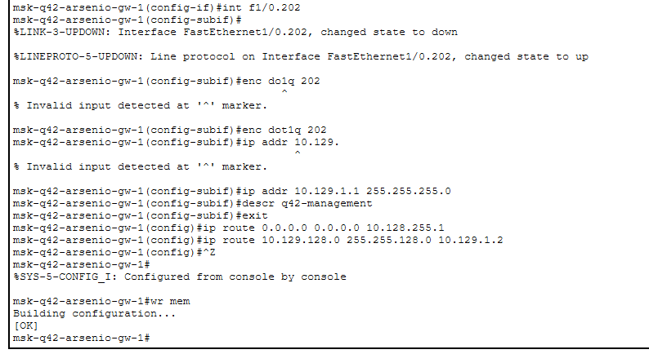
Рис. 5: Настройка статической маршрутизации на msk-q42-arsenio-gw-1
Далее был настроен коммутатор msk-q42-arsenio-sw-1, расположенный в квартале 42. Интерфейс FastEthernet0/24, соединённый с маршрутизатором, был переведён в режим транка командой switchport mode trunk. Это необходимо для передачи трафика VLAN между коммутатором и маршрутизатором.
Порт FastEthernet0/1, к которому подключается пользовательское устройство, был переведён в режим доступа командой switchport mode access. Затем этот порт был назначен в VLAN 201 командой switchport access vlan 201. Поскольку VLAN 201 ещё не существовала, она была автоматически создана, после чего ей было задано имя q42-main. Интерфейс Vlan201 был включён командой no shutdown. После настройки конфигурация была сохранена.
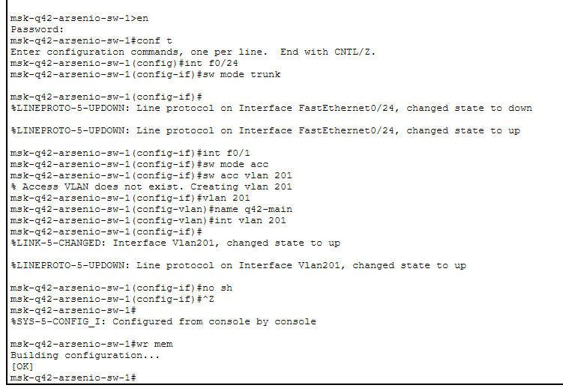
Рис. 6: Настройка VLAN 201 и портов на msk-q42-arsenio-sw-1
После настройки оборудования квартала 42 была выполнена настройка маршрутизирующего устройства msk-hostel-arsenio-gw-1, которое обеспечивает связь с сетью общежития. Интерфейсы GigabitEthernet0/1 и FastEthernet0/1 были переведены в режим транка с использованием инкапсуляции dot1q. Это позволяет передавать трафик нескольких VLAN через одно физическое соединение.
Затем была создана VLAN 202 с именем q42-management. На интерфейсе Vlan202 был назначен IP-адрес 10.129.1.2 с маской 255.255.255.0. Этот адрес используется для связи с маршрутизатором msk-q42-arsenio-gw-1.
Также была создана VLAN 301 с именем hostel-main. На интерфейсе Vlan301 был назначен IP-адрес 10.129.128.1 с маской 255.255.255.0. Этот адрес используется как шлюз по умолчанию для узлов сети общежития.
После настройки VLAN на устройстве была включена маршрутизация командой ip routing. Затем был добавлен маршрут по умолчанию через адрес 10.129.1.1, то есть через маршрутизатор квартала 42. Конфигурация была сохранена командой wr mem.
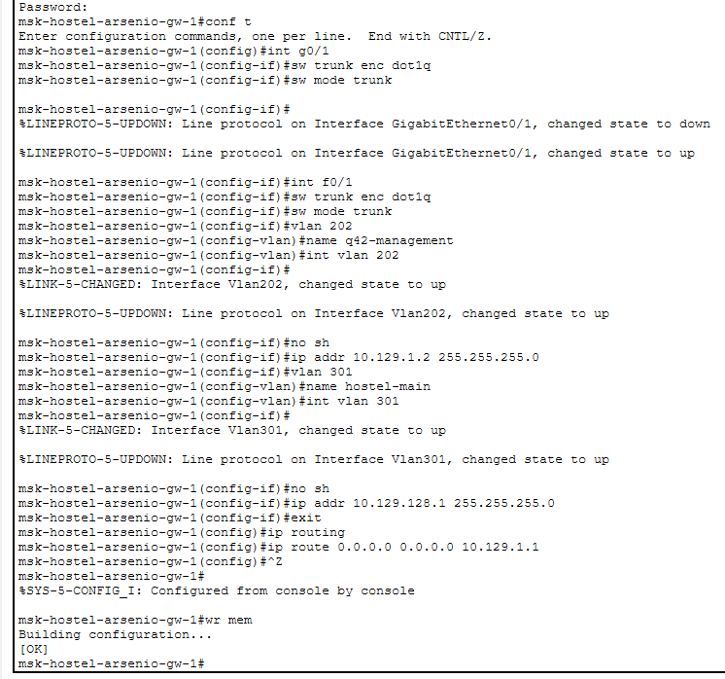
Рис. 7: Настройка VLAN 202, VLAN 301 и маршрутизации на msk-hostel-arsenio-gw-1
Далее был настроен коммутатор msk-hostel-arsenio-sw-1, обслуживающий сеть общежития. Интерфейс GigabitEthernet0/1 был переведён в режим транка, так как он используется для соединения с вышестоящим маршрутизирующим устройством.
Порт FastEthernet0/1 был переведён в режим доступа и назначен в VLAN 301. После этого VLAN 301 была создана и получила имя hostel-main. Интерфейс Vlan301 был включён командой no shutdown, а конфигурация устройства была сохранена.
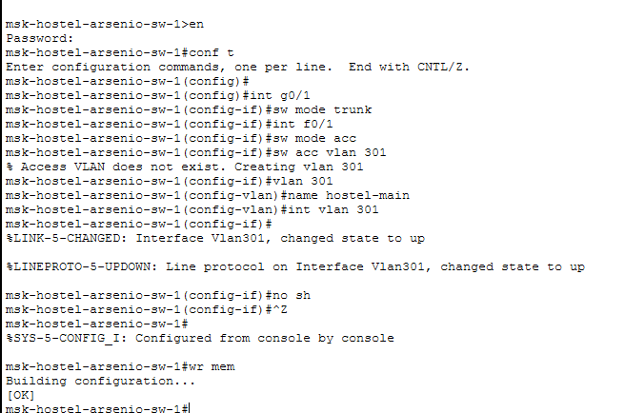
Рис. 8: Настройка VLAN 301 на msk-hostel-arsenio-sw-1
Затем была выполнена настройка оборудования филиала в г. Сочи на маршрутизаторе sch-sochi-arsenio-gw-1. Сначала был включён физический интерфейс FastEthernet0/0. На нём был создан сабинтерфейс FastEthernet0/0.6 для связи с маршрутизатором на Донской через VLAN 6. Для этого сабинтерфейса была задана инкапсуляция dot1q 6, IP-адрес 10.128.255.6 с маской 255.255.255.252 и описание donskaya.
Для основной сети филиала был создан сабинтерфейс FastEthernet0/0.401 с инкапсуляцией dot1q 401. Ему был назначен IP-адрес 10.130.0.1 с маской 255.255.255.0 и описание sochi-main. Этот адрес используется как шлюз по умолчанию для компьютеров основной сети Сочи.
Для сети управления был создан сабинтерфейс FastEthernet0/0.402. При первичной попытке назначить IP-адрес до настройки инкапсуляции появилось системное сообщение об ошибке, так как для маршрутизируемого сабинтерфейса сначала необходимо указать принадлежность к VLAN через IEEE 802.1Q. После этого была задана инкапсуляция dot1q 402, назначен IP-адрес 10.130.1.1 с маской 255.255.255.0 и добавлено описание sochi-management.
В завершение на маршрутизаторе sch-sochi-arsenio-gw-1 был настроен маршрут по умолчанию через адрес 10.128.255.5, то есть через маршрутизатор msk-donskaya-arsenio-gw-1.
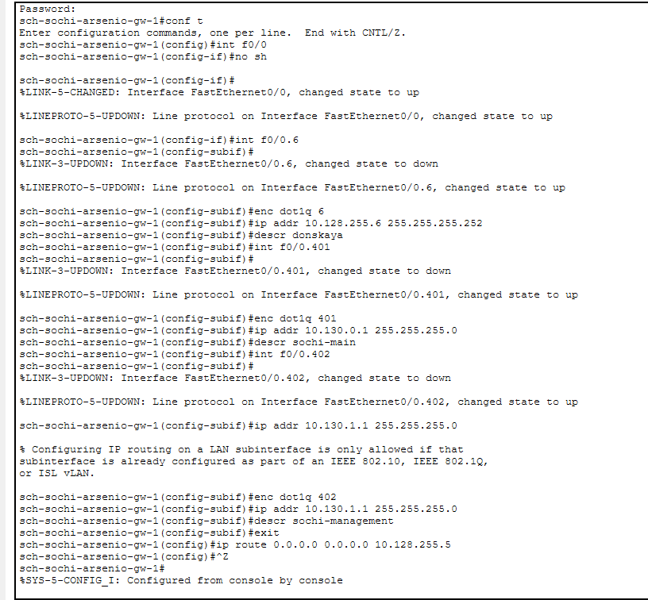
Рис. 9: Настройка сабинтерфейсов и маршрута по умолчанию на sch-sochi-arsenio-gw-1
После настройки маршрутизаторов и коммутаторов была выполнена настройка статической IPv4-адресации на оконечных устройствах. На компьютере pc-q42-arsenio была открыта вкладка Desktop, затем раздел IP Configuration. В качестве режима адресации был выбран вариант Static.
Для компьютера pc-q42-arsenio был задан IP-адрес 10.129.0.200 с маской подсети 255.255.255.0. В поле Default Gateway был указан адрес 10.129.0.1, соответствующий сабинтерфейсу FastEthernet0/0.201 маршрутизатора msk-q42-arsenio-gw-1. В качестве DNS-сервера был указан адрес 10.128.0.5.
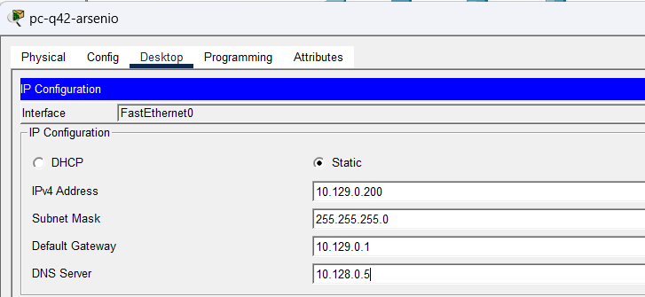
Рис. 10: Настройка IP-адреса на pc-q42-arsenio
На компьютере pc-hostel-arsenio также был выбран статический режим адресации. Ему был назначен IP-адрес 10.129.128.200 с маской 255.255.255.0. В качестве шлюза по умолчанию был указан адрес 10.129.128.1, соответствующий интерфейсу Vlan301 устройства msk-hostel-arsenio-gw-1. DNS-сервер был задан как 10.128.0.5.
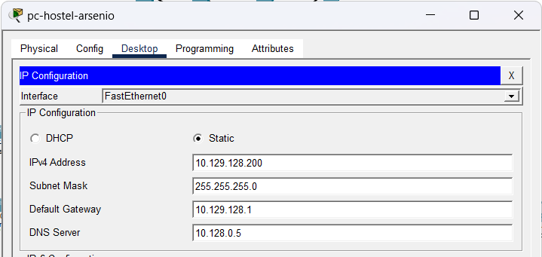
Рис. 11: Настройка IP-адреса на pc-hostel-arsenio
На компьютере pc-sch-sochi-arsenio был задан IP-адрес 10.130.0.200 с маской 255.255.255.0. В поле Default Gateway был указан адрес 10.130.0.1, соответствующий сабинтерфейсу FastEthernet0/0.401 маршрутизатора sch-sochi-arsenio-gw-1. В качестве DNS-сервера был указан адрес 10.128.0.5.
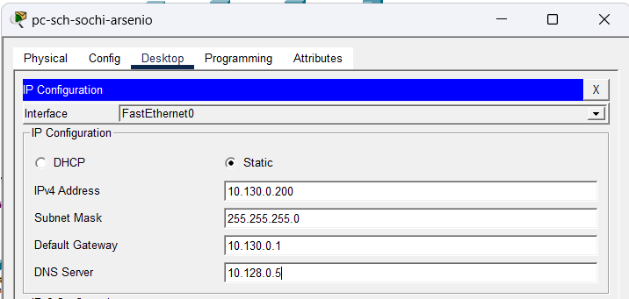
Рис. 12: Настройка IP-адреса на pc-sch-sochi-arsenio
После настройки адресации и маршрутизации была выполнена проверка доступности узлов из разных территорий. Проверка выполнялась с помощью команд ping и tracert в разделе Desktop → Command Prompt на оконечных устройствах.
Сначала проверка была выполнена с компьютера admin-donskaya-arsenio. Были отправлены ICMP-запросы к узлам 10.129.0.200, 10.129.128.200 и 10.130.0.200. Во всех случаях было отправлено по 4 пакета и получено по 4 ответа, потерь не зафиксировано. Это подтверждает доступность основной сети квартала 42, сети общежития и филиала в г. Сочи с территории Донской.
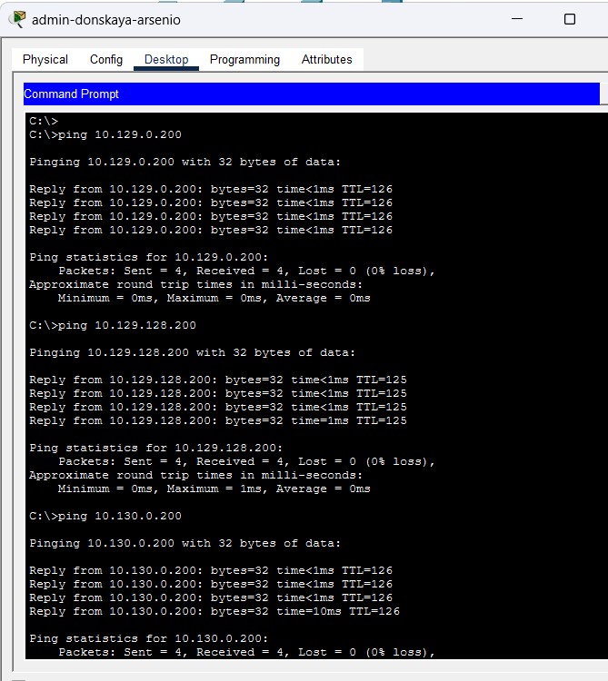
Рис. 13: Проверка доступности удалённых узлов с admin-donskaya-arsenio
Далее с компьютера admin-donskaya-arsenio была выполнена трассировка маршрута до тех же узлов. При трассировке до 10.129.0.200 маршрут проходил через 10.128.6.1 и 10.128.255.2, после чего достигал компьютера в квартале 42. При трассировке до 10.129.128.200 маршрут проходил через 10.128.6.1, 10.128.255.2, 10.129.1.2 и далее достигал узла сети общежития. При трассировке до 10.130.0.200 маршрут проходил через 10.128.6.1 и 10.128.255.6, после чего достигал компьютера в филиале Сочи.
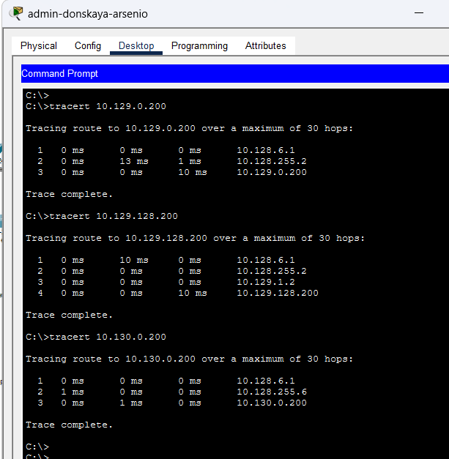
Рис. 14: Трассировка маршрутов с admin-donskaya-arsenio
Затем проверка была выполнена с компьютера pc-q42-arsenio, расположенного в основной сети квартала 42. С него были отправлены ICMP-запросы к узлам 10.128.6.200, 10.129.128.200 и 10.130.0.200. Все запросы завершились успешно, потери пакетов составили 0%. Это показывает, что компьютер из квартала 42 имеет связь с территорией Донской, сетью общежития и филиалом в Сочи.
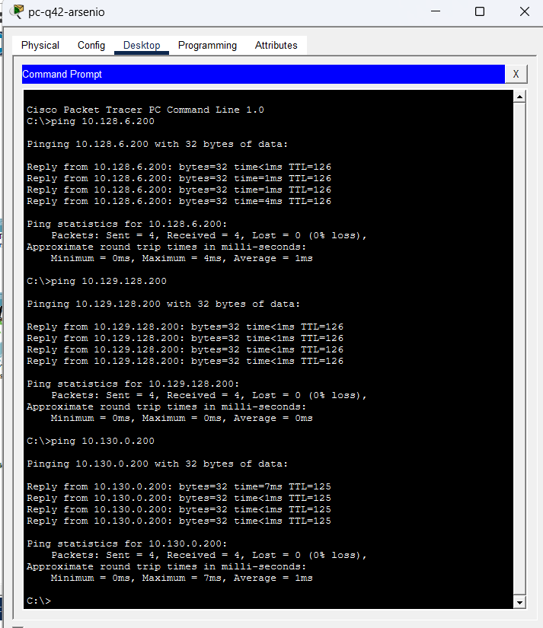
Рис. 15: Проверка доступности удалённых узлов с pc-q42-arsenio
После этого с компьютера pc-q42-arsenio была выполнена трассировка маршрутов. До узла 10.128.6.200 маршрут проходил через шлюз 10.129.0.1, затем через 10.128.255.1 и завершался на целевом устройстве. До узла 10.129.128.200 маршрут проходил через 10.129.0.1 и 10.129.1.2. До узла 10.130.0.200 маршрут проходил через 10.129.0.1, 10.128.255.1, 10.128.255.6 и затем достигал компьютера филиала в Сочи.
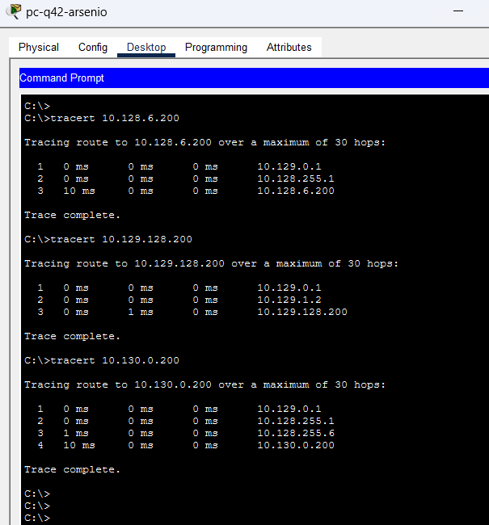
Рис. 16: Трассировка маршрутов с pc-q42-arsenio
Далее была проверена связность с компьютера pc-hostel-arsenio, расположенного в сети общежития. Были выполнены запросы ping к адресам 10.129.0.200, 10.128.6.200 и 10.130.0.200. Все проверки завершились успешно: отправлено по 4 пакета, получено по 4 ответа, потерь не было. Это подтверждает корректную работу маршрутизации между сетью общежития, кварталом 42, территорией Донской и филиалом Сочи.
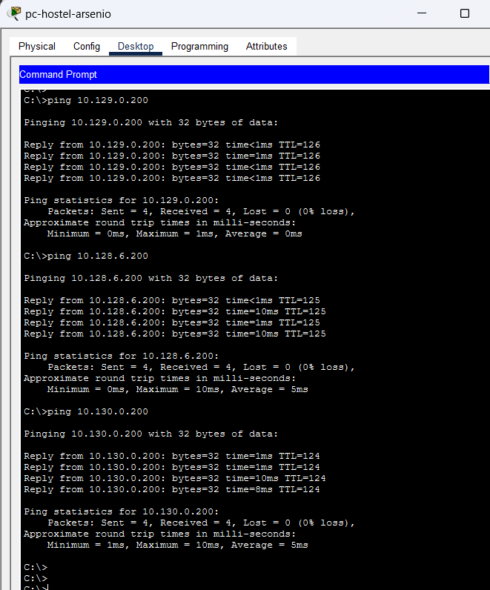
Рис. 17: Проверка доступности удалённых узлов с pc-hostel-arsenio
Затем с компьютера pc-hostel-arsenio была выполнена трассировка маршрутов. До узла 10.129.0.200 маршрут проходил через 10.129.128.1 и 10.129.1.1. До узла 10.128.6.200 маршрут проходил через 10.129.128.1, 10.129.1.1 и 10.128.255.1. До узла 10.130.0.200 маршрут проходил через 10.129.128.1, 10.129.1.1, 10.128.255.1, 10.128.255.6 и затем достигал конечного устройства.
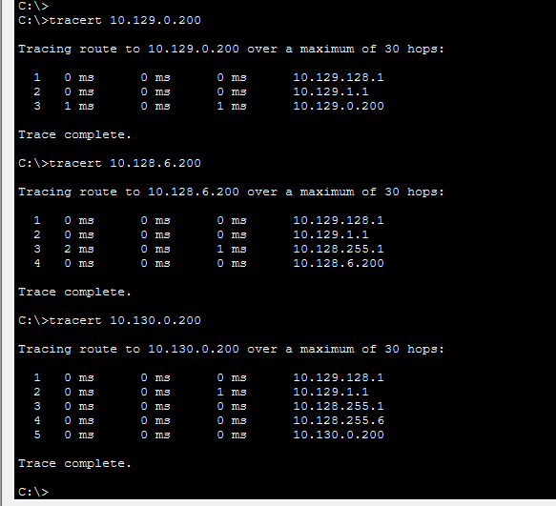
Рис. 18: Трассировка маршрутов с pc-hostel-arsenio
После этого проверка была выполнена с компьютера pc-sch-sochi-arsenio, расположенного в филиале г. Сочи. Были отправлены ICMP-запросы к адресам 10.128.6.200, 10.129.0.200 и 10.129.128.200. Все узлы ответили на запросы, потерь пакетов не было. Это подтверждает, что филиал в Сочи имеет связь с территорией Донской, кварталом 42 и сетью общежития.
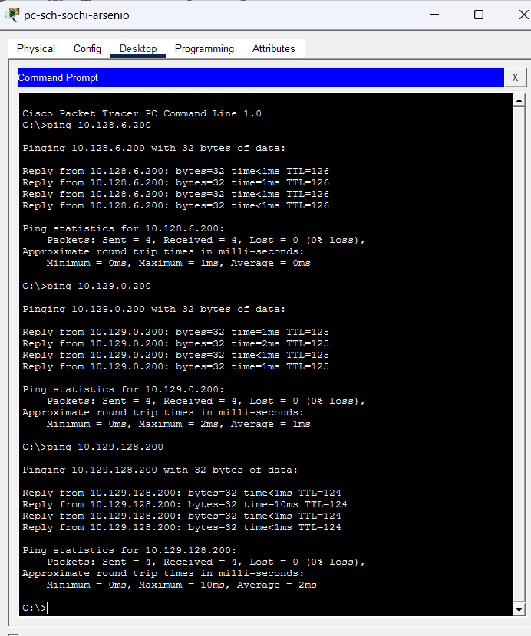
Рис. 19: Проверка доступности удалённых узлов с pc-sch-sochi-arsenio
Далее с компьютера pc-sch-sochi-arsenio была выполнена трассировка маршрутов. До узла 10.128.6.200 маршрут проходил через 10.130.0.1 и 10.128.255.5. До узла 10.129.0.200 маршрут проходил через 10.130.0.1, 10.128.255.5, 10.128.255.2 и завершался на компьютере квартала 42. До узла 10.129.128.200 маршрут проходил через 10.130.0.1, 10.128.255.5, 10.128.255.2, 10.129.1.2 и затем достигал компьютера сети общежития.
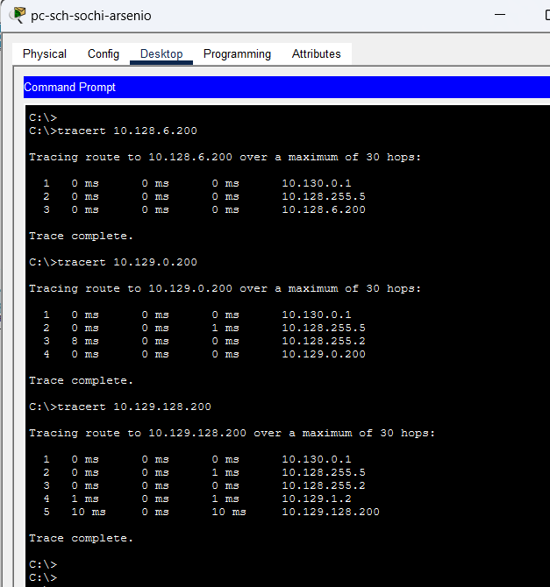
Рис. 20: Трассировка маршрутов с pc-sch-sochi-arsenio
Для дополнительной проверки настроенной маршрутизации была просмотрена таблица маршрутов на маршрутизаторе msk-donskaya-arsenio-gw-1 с помощью команды show ip route. В таблице отображались непосредственно подключённые сети, а также статические маршруты к удалённым территориям. Маршрут к сети 10.129.0.0/16 был направлен через 10.128.255.2, а маршрут к сети 10.130.0.0/16 — через 10.128.255.6. Также был настроен маршрут по умолчанию 0.0.0.0/0 через адрес 198.51.100.1, что необходимо для передачи трафика во внешнюю сеть.
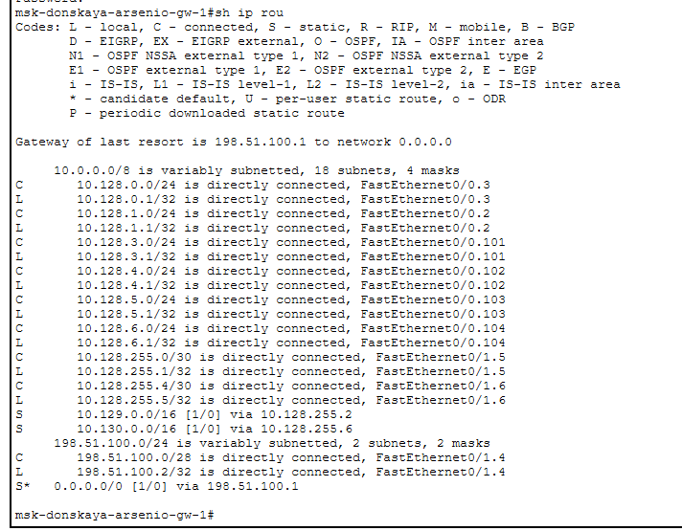
Рис. 21: Таблица маршрутизации на msk-donskaya-arsenio-gw-1
Затем была проверена таблица маршрутизации на маршрутизаторе msk-q42-arsenio-gw-1. В таблице присутствовали непосредственно подключённые сети 10.128.255.0/30, 10.129.0.0/24 и 10.129.1.0/24. Также был отображён статический маршрут к сети 10.129.128.0/17 через 10.129.1.2 и маршрут по умолчанию через 10.128.255.1. Это подтверждает, что маршрутизатор квартала 42 знает путь к сети общежития и передаёт весь прочий трафик в сторону маршрутизатора на Донской.
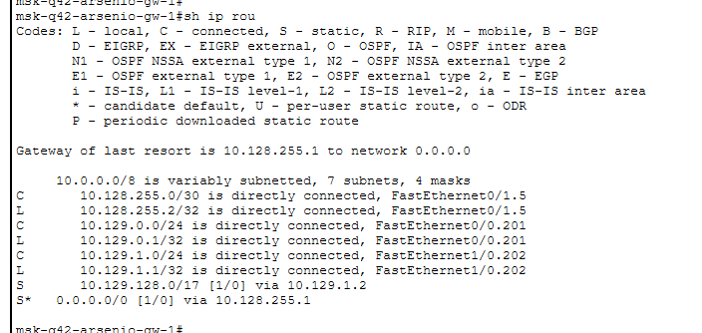
Рис. 22: Таблица маршрутизации на msk-q42-arsenio-gw-1
После этого была просмотрена таблица маршрутизации на устройстве msk-hostel-arsenio-gw-1. В таблице были отображены непосредственно подключённые сети 10.129.1.0/24 и 10.129.128.0/24. Также присутствовал маршрут по умолчанию через адрес 10.129.1.1. Это означает, что трафик из сети общежития передаётся в сторону маршрутизатора квартала 42.
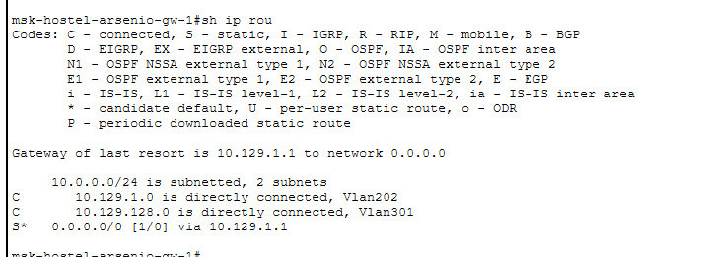
Рис. 23: Таблица маршрутизации на msk-hostel-arsenio-gw-1
В завершение была проверена таблица маршрутизации на маршрутизаторе sch-sochi-arsenio-gw-1. В таблице отображались непосредственно подключённые сети 10.128.255.4/30, 10.130.0.0/24 и 10.130.1.0/24. Также был настроен маршрут по умолчанию через адрес 10.128.255.5, который указывает на маршрутизатор msk-donskaya-arsenio-gw-1. Это подтверждает корректную настройку статической маршрутизации для филиала в г. Сочи.
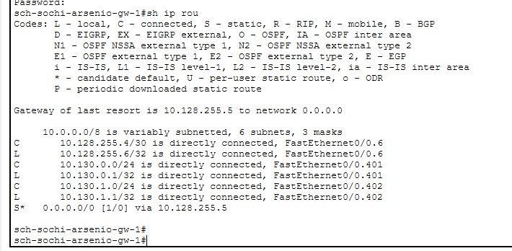
Рис. 24: Таблица маршрутизации на sch-sochi-arsenio-gw-1

3 Вывод
В ходе выполнения работы была настроена связь между несколькими территориями организации в Cisco Packet Tracer. В проекте были представлены сети квартала 42 в Москве, сети общежития, территория на Донской, филиал в г. Сочи, а также провайдерский и интернет-сегмент. Для разделения трафика между территориями были созданы VLAN и настроены маршрутизирующие устройства.
Для территории квартала 42 были настроены маршрутизатор msk-q42-arsenio-gw-1 и коммутатор msk-q42-arsenio-sw-1. Основная пользовательская сеть была размещена во VLAN 201, а сеть управления — во VLAN 202. Для сети общежития была создана VLAN 301, а на устройстве msk-hostel-arsenio-gw-1 была включена маршрутизация между VLAN с помощью команды ip routing.
В филиале г. Сочи на маршрутизаторе sch-sochi-arsenio-gw-1 были настроены сабинтерфейсы для основной сети и сети управления. Основная сеть филиала была размещена во VLAN 401, а сеть управления — во VLAN 402. Для каждой VLAN был назначен отдельный IP-адрес шлюза.
В результате выполнения работы была обеспечена связность между основными подсетями организации, настроена маршрутизация между VLAN и территориями, а также подготовлен NAT на маршрутизаторе msk-donskaya-arsenio-gw-1 для выхода выбранных внутренних узлов во внешнюю сеть.

4 Контрольные вопросы
- Приведите пример настройки статической маршрутизации между двумя подсетями организации.
- Статическая маршрутизация — это способ маршрутизации, при котором администратор вручную указывает путь до удалённой сети. Маршрутизатор не вычисляет маршрут автоматически, а использует запись, добавленную в таблицу маршрутизации командой ip route.
- Например, в организации есть две подсети:
  - сеть квартала 42: 10.129.0.0/24;
  - сеть филиала в Сочи: 10.130.0.0/24;
  - между маршрутизаторами используется транзитная сеть 10.128.255.4/30;
  - адрес маршрутизатора на Донской в этой сети — 10.128.255.5;
  - адрес маршрутизатора филиала Сочи — 10.128.255.6.
- На маршрутизаторе, который должен знать путь к сети Сочи, можно добавить маршрут:
- ip route 10.130.0.0 255.255.255.0 10.128.255.6
Эта команда означает, что все пакеты, предназначенные для сети 10.130.0.0/24, нужно отправлять следующему маршрутизатору с адресом 10.128.255.6.
На маршрутизаторе филиала Сочи для обратной связи с сетью квартала 42 можно настроить маршрут:
ip route 10.129.0.0 255.255.255.0 10.128.255.5
Эта команда указывает, что пакеты в сеть 10.129.0.0/24 должны передаваться через следующий узел 10.128.255.5.
В общем виде команда статического маршрута имеет формат:
ip route <сеть назначения> <маска сети> <адрес следующего маршрутизатора>
Например:
ip route 192.168.20.0 255.255.255.0 192.168.10.2
Здесь маршрутизатор получает указание отправлять трафик в сеть 192.168.20.0/24 через следующий узел 192.168.10.2.
- Опишите процесс обращения устройства из одного VLAN к устройству из другого VLAN.
- Устройства, находящиеся в разных VLAN, логически принадлежат разным сетям. Даже если они подключены к одному физическому коммутатору, напрямую обмениваться данными на канальном уровне они не могут. Для передачи трафика между VLAN требуется маршрутизатор или коммутатор третьего уровня.
- Например, компьютер PC1 находится во VLAN 201 и имеет адрес 10.129.0.200/24, а компьютер PC2 находится во VLAN 301 и имеет адрес 10.129.128.200/24. Компьютер PC1 определяет, что адрес 10.129.128.200 не относится к его локальной подсети 10.129.0.0/24. Поэтому он не отправляет кадр напрямую получателю, а передаёт пакет на шлюз по умолчанию, например 10.129.0.1.
- Далее процесс проходит следующим образом:
  - Компьютер-отправитель сравнивает IP-адрес получателя со своей маской подсети.
  - Если получатель находится в другой подсети, компьютер отправляет пакет на шлюз по умолчанию.
  - С помощью ARP компьютер определяет MAC-адрес интерфейса шлюза.
  - Ethernet-кадр передаётся на коммутатор в пределах VLAN отправителя.
  - Если соединение между коммутатором и маршрутизатором работает в trunk-режиме, кадр передаётся с тегом VLAN.
  - Маршрутизатор принимает пакет на сабинтерфейсе соответствующей VLAN.
  - Маршрутизатор анализирует IP-адрес назначения и ищет подходящий маршрут в таблице маршрутизации.
  - Затем пакет передаётся через интерфейс или сабинтерфейс, относящийся к VLAN получателя.
  - Коммутатор доставляет кадр конечному устройству во второй VLAN.
- Например, при использовании схемы router-on-a-stick на маршрутизаторе создаются сабинтерфейсы:
- interface FastEthernet0/0.201
encapsulation dot1q 201
ip address 10.129.0.1 255.255.255.0
- interface FastEthernet0/0.301
encapsulation dot1q 301
ip address 10.129.128.1 255.255.255.0
- В этом случае адрес 10.129.0.1 является шлюзом для устройств VLAN 201, а адрес 10.129.128.1 — шлюзом для устройств VLAN 301. Маршрутизатор принимает трафик из одной VLAN, обрабатывает его на сетевом уровне и передаёт в другую VLAN.
- Как проверить работоспособность маршрута?
- Работоспособность маршрута можно проверить несколькими способами. Основные команды — ping, tracert и show ip route.
- Команда ping используется для проверки доступности узла по IP-адресу. Она отправляет ICMP-запросы и показывает, получает ли устройство ответы от удалённого узла. Например:
- ping 10.130.0.200
- Если маршрут работает корректно, в ответ появятся сообщения вида:
- Reply from 10.130.0.200: bytes=32 time<1ms TTL=126
- Также в статистике должно быть указано, что количество отправленных и полученных пакетов совпадает:
- Packets: Sent = 4, Received = 4, Lost = 0 (0% loss)
- Если пакеты теряются, появляется сообщение Request timed out или указывается ненулевой процент потерь. Это может означать ошибку в IP-адресации, неправильный шлюз по умолчанию, отсутствие маршрута, выключенный интерфейс или проблему с VLAN.
- Команда tracert позволяет проверить не только сам факт доступности узла, но и путь прохождения пакета до него. Например:
- tracert 10.130.0.200
- В результате отображается список промежуточных маршрутизаторов. Если трассировка доходит до конечного узла, маршрут работает. Если трассировка прерывается на определённом узле, нужно проверять настройки маршрутизации после этого участка.
- Дополнительно можно проверить таблицу маршрутизации командой:
- show ip route
- В таблице должен присутствовать маршрут к нужной сети. Например, если требуется доступ к сети 10.130.0.0/24, в таблице маршрутизатора должна быть запись о том, через какой следующий узел или интерфейс нужно отправлять пакеты в эту сеть.
- Также полезно проверить состояние интерфейсов:
- show ip interface brief
- Эта команда показывает IP-адреса интерфейсов и их состояние. Для корректной работы маршрута нужные интерфейсы должны находиться в состоянии up/up.
- Как посмотреть таблицу маршрутизации?
- Таблицу маршрутизации на маршрутизаторе Cisco можно посмотреть с помощью команды:
- show ip route
- Команда выполняется в привилегированном режиме. Для перехода в этот режим используется команда:
- enable
- Затем можно выполнить просмотр таблицы:
- Router# show ip route
- В таблице маршрутизации отображаются подключённые сети, локальные адреса интерфейсов, статические маршруты, маршруты по умолчанию и маршруты, полученные с помощью динамических протоколов маршрутизации.
- В выводе команды используются специальные обозначения:
  - C — directly connected, непосредственно подключённая сеть;
  - L — local, локальный адрес интерфейса маршрутизатора;
  - S — static, статический маршрут;
  - S* — статический маршрут по умолчанию;
  - R — маршрут, полученный через RIP;
  - O — маршрут, полученный через OSPF;
  - D — маршрут, полученный через EIGRP.
- Пример записи статического маршрута:
- S 10.130.0.0/16 [1/0] via 10.128.255.6
- Эта строка означает, что маршрут к сети 10.130.0.0/16 является статическим, а следующий маршрутизатор на пути к этой сети имеет адрес 10.128.255.6.
- Пример маршрута по умолчанию:
- S* 0.0.0.0/0 [1/0] via 10.128.255.1
- Такая запись означает, что весь трафик, для которого нет более точного маршрута, будет отправляться через адрес 10.128.255.1.

